Чтение художественной литературы
Воспитатели:
Белова Е.Н.,
Митрофанова С.А.

Тема недели «Аквариум»

Иван Демьянов «Кто красивей»
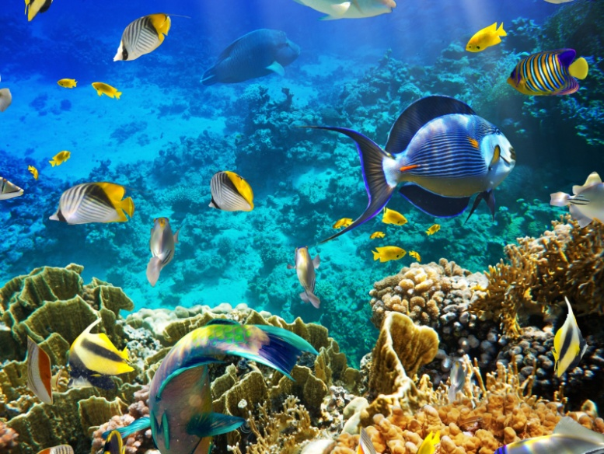
Днем и ночью рыбы спорят,
Кто красивей в Черном море.
— Я, — сказал колючий окунь,
Повернувшись к рыбам боком.
— Ты? – в усы хихикнул хек. –
Будь я ты, молчал бы век!
— У меня на вас обида,
Право, как не замечать:
Всей красивей я – ставрида,
И пора об этом знать!
— Нет, красавицею юга
Я слыву всегда – севрюга!..
— Извините, есть вопрос:
Кто такой имеет нос?
Только я с таким – меч-рыба,
Нужно все решать всерьез! –
И о каменную глыбу
Постучал метровый нос…
Спорят кот морской, ежи…
Кто красивей, подскажи!!

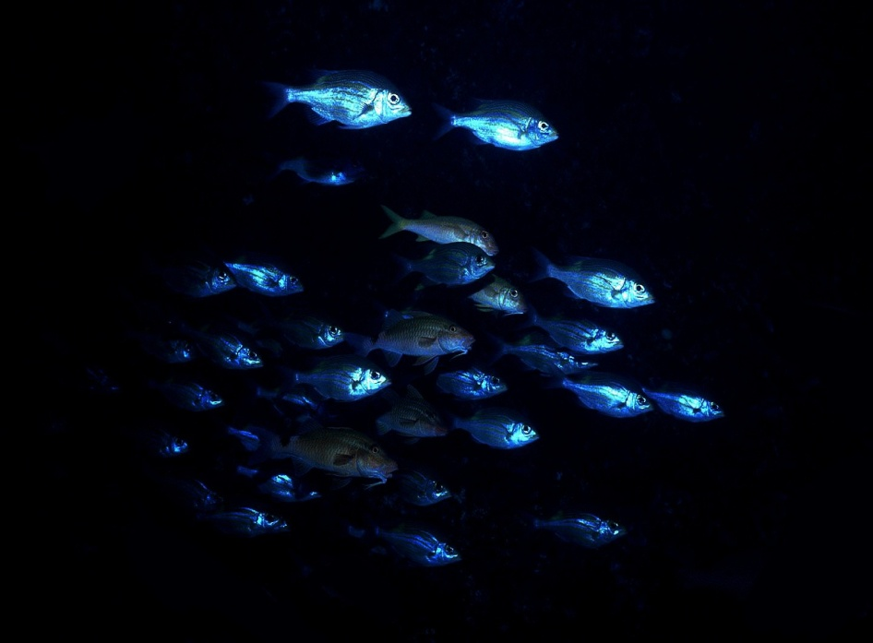
Е.Серова «Подводная страна»
Лежит подводная страна
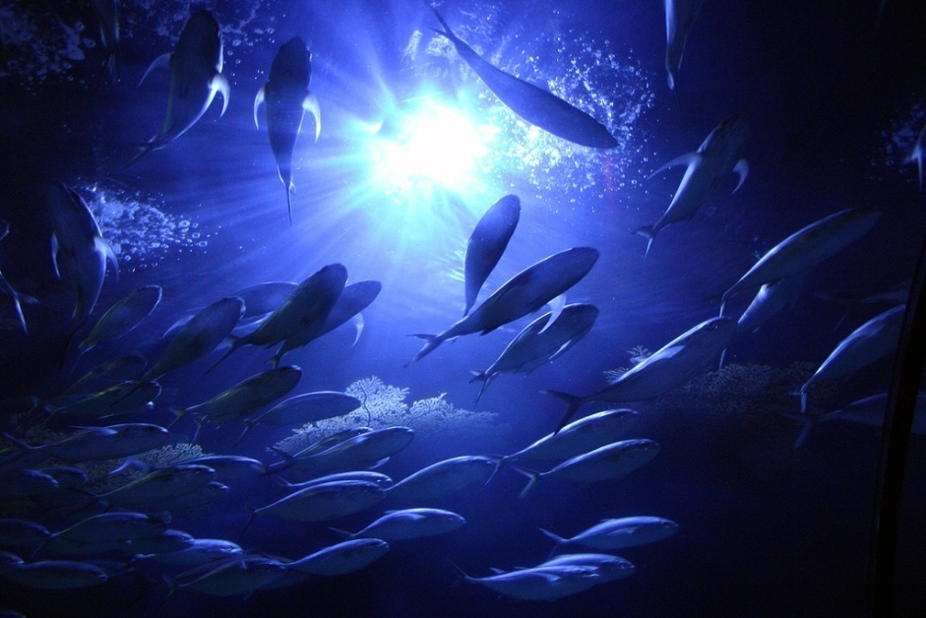
Глубоко под водой.
Там рыба плавает луна
Рядком с морской звездой.
Но хоть и встретится луна,
Совсем не светится она.
Ничуть не ярче и звезда,
Она не светит никогда.
А чтобы скаты и угри
Найти свой дом могли бы,
Горят там всюду фонари –
Светящиеся рыбы.

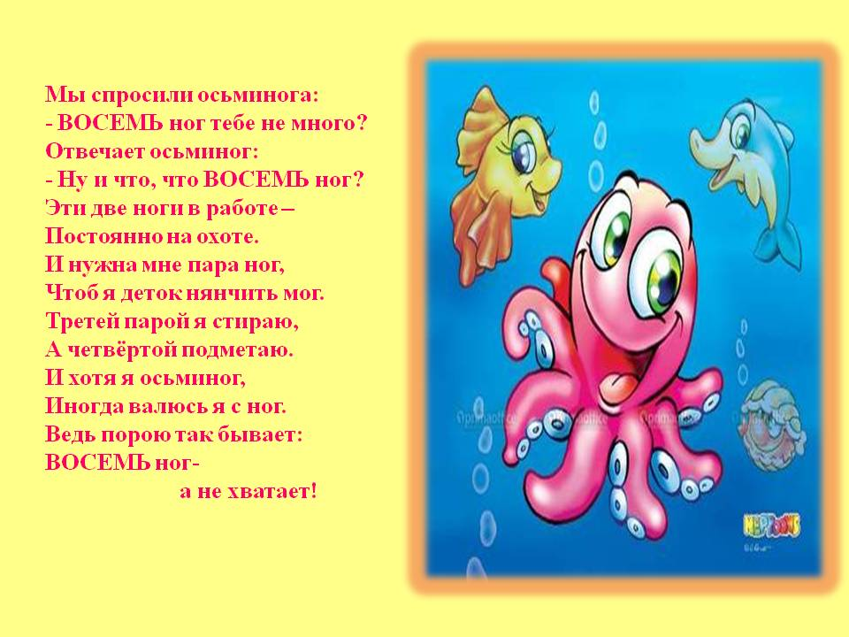

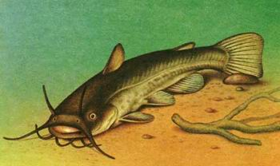
Г. Абрамов «Усатое чудовище»
Ему мы дали прозвище:
"Усатое чудовище"!
Живёт он в самом омуте —
Хозяин глубины.
Огромный рот у рыбины,
А глазки чуть видны.
Сам чёрный,
Брюхо серое,
И шевелит усом.
- Узнали вы, наверное?
- Узнали? Это сом!

Если вы выучите с малышом какое – нибудь произведение наизусть – присылайте нам в группу видео.
Будем очень рады послушать и оценить Ваши успехи!

